E-ISSN: 2815-6242
TẠP CHÍ KHOA HỌC
TRƯỜNG ĐẠI HỌC QUY NHƠN
JOURNAL OF SCIENCE - QUY NHON UNIVERSITY
https://qnujs.vn

ISSN: 1859-0357

TỔNG HỢP NHẬN XÉT PHẢN BIỆN

Mã bản thảo:
QNUJS-B2530
Tiêu đề:
Mô phỏng đa vật lý và phân tích lỗi hệ thống khởi động ô tô bằng phần mềm Siemens Simcenter
Tiêu đề tiếng Anh
Multiphysics simulation and fault analysis of the automotive starting system using Siemens Simcenter software
Lần phản biện:
⦿ Vòng 1
◯ Vòng 2

I. NHẬN XÉT CỦA PHẢN BIỆN 1
1. Nhận xét về nội dung, phương pháp (tính nguyên bản, ý tưởng mới, độ tin cậy, giá trị khoa học và thực tiễn,...)
The paper is well-written and the content is solid. The authors successfully build a simulation model, test different fault scenarios, and draw clear conclusions. It provides a solid foundation for the simulation model by explaining the starter system's characteristics, the mathematical models, and the simulation environment. Moreover, the paper provides a "solid technical foundation for developing early diagnostic solutions," which is a significant contribution.
Ý kiến phản hồi của tác giả: đồng ý với ý kiến của phản biện
2. Nhận xét về hình thức (bố cục, hành văn, cách trình bày, tài liệu tham khảo,.)
The paper is well-organized, with a logical progression from the problem statement to the theoretical background, simulation setup, results, and conclusions. The figures and tables are clear and directly support the text.
Ý kiến phản hồi của tác giả: đồng ý với ý kiến của phản biện
3. Các điểm cần bổ sung, chỉnh sửa (những sai sót / sai sót cần được sửa chữa, đề xuất về nội dung để nghiên cứu thêm hoặc cải tiến, v.v.)
The references are well-placed. However, in the paragraph starting "In recent years, several studies have focused...," it might be beneficial to briefly mention a few key findings from those studies to show how the current research builds upon or addresses the limitations of previous work.
Ý kiến phản hồi của tác giả: đồng ý với ý kiến của phản biện
4. Đánh giá về bản thảo
① Kết quả nghiên cứu  - Đưa ra các bằng chứng khoa học mới | ② Giá trị khoa học và thực tiễn  - Cao
③ Tài liệu tham khảo  - Trung bình | ④ Chất lượng trình bày  - Tốt
5. Đề nghị về bản thảo
- Chấp nhận đăng không cần chỉnh sửa
Ý kiến phản hồi của tác giả: đồng ý với ý kiến của phản biện
II. NHẬN XÉT CỦA PHẢN BIỆN 2
1. Nhận xét về nội dung, phương pháp (tính nguyên bản, ý tưởng mới, độ tin cậy, giá trị khoa học và thực tiễn,...)
Bài báo sử dụng phần mềm Siemens Simcenter để mô phỏng các hư hỏng về cơ khí, điện, nhiệt của hệ thống khỏi động trên động cơ diesel 4 xy lanh. Nghiên cứu đã mô phỏng các hư hỏng thường xảy ra của hệ thống khởi động trên động cơ đốt trong thông qua quy luật thay đổi của các thông số như: dòng điện, điện áp, nhiệt độ, tốc độ động cơ...Kết quả mô phỏng các hiện tượng hư hỏng của hệ thống khởi động như: tiếp xúc không tốt, bụi tích tụ, mòn ổ trục, trục mô tơ bị kẹt, bôi trơn kém, mòn chổi than....đây là ý tưởng mới trong chẩn đoán hư hỏng và có tính ứng dụng thực tiễn cao. Mặc dù sử dụng phần mềm thương mại, tuy nhiên nội dung bài báo chưa chứng minh được độ tin cậy, chính xác của kết quả mô phỏng thông qua việc validation. Vì vậy độ tin cậy và chính xác của nghiên cứu là vấn đề cần làm rõ.
Ý kiến phản hồi của tác giả: đồng ý với ý kiến của phản biện và đã làm rõ ở (phần 3. Các điểm cần bổ sung, chỉnh sửa)
2. Nhận xét về hình thức (bố cục, hành văn, cách trình bày, tài liệu tham khảo,.)
Bố cục bài báo được trình bày rõ ràng, hợp lý. Cách hành văn bằng ngôn ngữ tiếng Anh vẫn còn chưa phù hợp: đa số là dịch trực tiếp từ cách hành văn bằng tiếng Việt (đều này chưa hợp lý), cách trình bày về nội dung là hợp lý nhưng về ngữ pháp của tiếng Anh mắc rất nhiều lỗi cần phải hiệu chỉnh. Tài liệu tham khảo phù hợp với nội dung.
Ý kiến phản hồi của tác giả: đồng ý với ý kiến của phản biện và đã chỉnh sửa
3. Các điểm cần bổ sung, chỉnh sửa (những sai sót / sai sót cần được sửa chữa, đề xuất về nội dung để nghiên cứu thêm hoặc cải tiến, v.v.)
- Các từ khóa và keywords cần bắt đầu bằng viết Hoa
Ý kiến phản hồi của tác giả: đồng ý với ý kiến của phản biện và đã chỉnh sửa ở bản thảo
- Chỉnh sửa về mặt Gramma:
+ Cách trình bày đoạn văn cần viết dưới dạng câu đơn có cả chủ ngữ, động từ và vị ngữ. Các câu đơn có liên hệ với nhau được nối với nhau bằng các liên từ như: Hence, Thus, While, Whereas....
+ Rất nhiều câu sai về mặt ngữ pháp: chưa có động từ, hay nhiều động từ trong câu
+ Sai rất nhiều các mạo từ: a, the, as, for...
Ý kiến phản hồi của tác giả: đồng ý với ý kiến của phản biện và đã chỉnh sửa ở bản thảo
- Chỉnh sửa về các từ chuyên ngành sử dụng còn chưa phù hợp
Ý kiến phản hồi của tác giả: đồng ý với ý kiến của phản biện và đã chỉnh sửa ở bản thảo
- Bổ sung các legend vào các hình 5, 6, 7, 8, 9, 10 và chỉnh sửa các đường đồ thị có độ dày to hơn cho phù hợp
Ý kiến phản hồi của tác giả: đồng ý với ý kiến của phản biện và đã chỉnh sửa ở bản thảo
- Cần xác thực mô hình mô phỏng để đảm bảo độ tin cậy và chính xác của kết quả mô phỏng
Ý kiến phản hồi của tác giả: đồng ý với ý kiến của phản biện và phản hồi.
+ Phần mềm Simcenter Amesim, do nhà trường cung cấp bản quyền (10124479), đảm bảo có độ tin cậy cao trong việc mô phỏng và tính toán nhờ vào các tính năng tiên tiến và cơ sở dữ liệu chính xác.
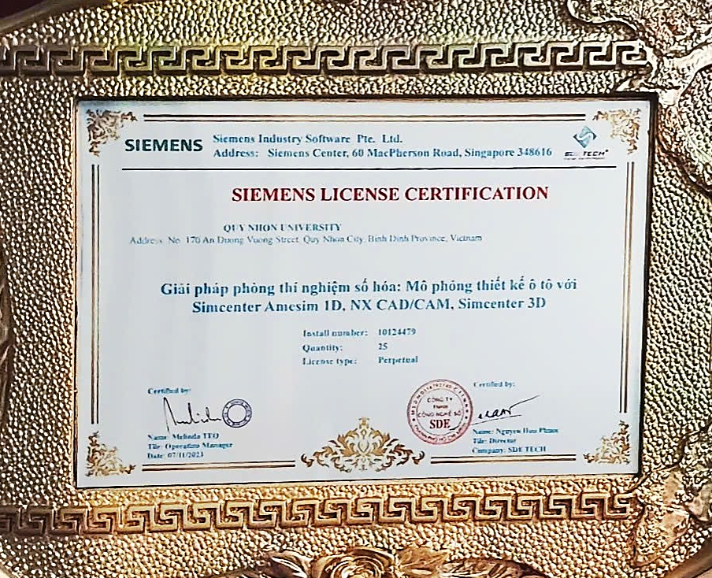
+ Sau khi hoàn tất mô phỏng, tác giả đã tiến hành kiểm nghiệm và so sánh kết quả mô phỏng với đường đặc tính của máy khởi động. Kết quả cho thấy sự phù hợp giữa mô phỏng và thực tế, xác nhận rằng mô hình mô phỏng là chính xác.
+ Tác giả đã so sánh kết quả mô phỏng với các nghiên cứu và bài báo có liên quan, sử dụng các phần mềm mô phỏng khác. Kết quả của mô phỏng cho thấy tính đúng đắn và hợp lý khi so sánh với các đặc tính liên quan.
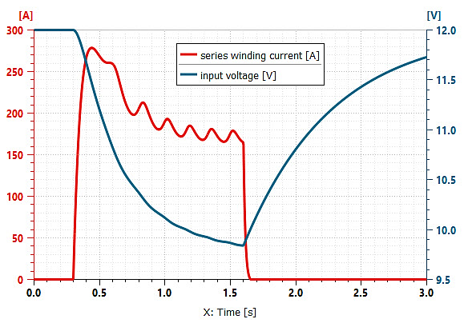 | 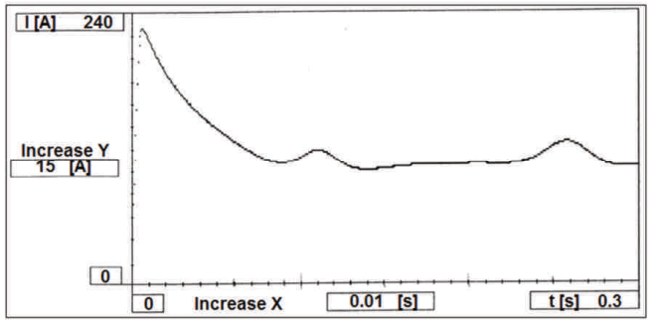 | 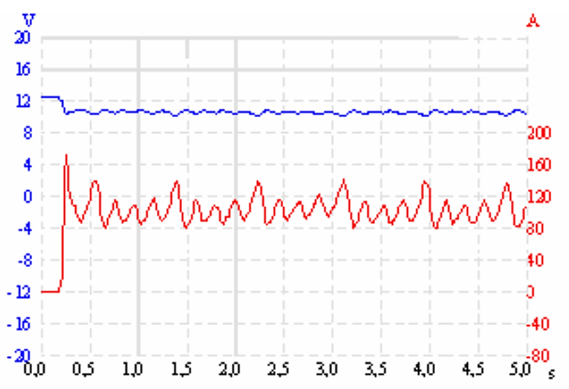 | 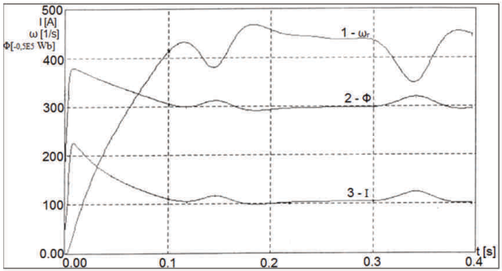
Multiphysics simulation and fault analysis of the automotive starting system using Siemens Simcenter software | M. Dziubiński, A. Drozd, P. Kordos, and A. Syta. Diagnosing the automobile starting system, Combustion Engines, 2017, 170(3), 19–23. | Ömer Faruk Bay, Raif Bayir. A Fault diagnosis of engine starting system via starter motors using fuzzy logic algorithm, Gazi Journal University of Science, 2011, 24(3), 437–449. | M. Dziubiński, A. Drozd, P. Kordos, and A. Syta. Diagnosing the automobile starting system, Combustion Engines, 2017, 170(3), 19–23.
+ Tác giả tiến hành kiểm tra sự ổn định của mô hình ở các giá trị tham số đa dạng, khác nhau. Kết quả mô hình mô phỏng cho thấy sự ổn định và có độ nhạy cao.
- Làm rõ các điều kiện biên (boundary conditions) của mô hình mô phỏng
Ý kiến phản hồi của tác giả: đồng ý với ý kiến của phản biện và đã chỉnh sửa ở mục 2.22, 2.23 bản thảo

4. Đánh giá về bản thảo
① Tài liệu tham khảo  - Trung bình | ② Giá trị khoa học và thực tiễn  - Trung bình
③ Chất lượng trình bày  - Chấp nhận được | ④ Kết quả nghiên cứu  - Cập nhật các bằng chứng khoa học đã biết
5. Đề nghị về bản thảo
- Chỉnh sửa ít, gửi phản biện xem lại
Ý kiến phản hồi của tác giả: đồng ý với ý kiến của phản biện và đã hiệu chỉnh theo ý kiến phản biện.

